OSNOVNA ŠKOLA IVANA PERKOVCA
Šenkovec, Zagrebačka 30

Š k o l s k a k u h i n j a

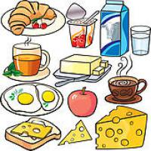

J E L O V N I K
05.06.2023. – 09.06.2023.

PONEDJELJAK:
Savitak sa sirom, čaj s medom i limunom, nektarina
UTORAK:

Griz na mlijeku s kakao posipom, kruška

SRIJEDA:
Hot- dog, sok od jabuke (100%)
ČETVRTAK:
-

PETAK:
-

D o b a r t e k !

